|  |
| --- |
| **SPRINT 2: Desarrollo del Backend** |

|  |  |
| --- | --- |
| **Identificación Proyecto** | |
| Nombre Proyecto: | Tienda “Frutas de la Abuela” |
| Número Equipo: | Grupo 17_2 |
| **Integrantes del equipo** | |
| Rol  (Líder-Desarrollador – Cliente) | Nombre |
| Desarrollador | Laura Coronado |
|  |  |
|  |  |
|  |  |
|  |  |
|  |  |
|  |  |

|  |
| --- |
| **Evidencia construcción del Backend** |

Como evidencia de la construcción del Backend, se debe presentar capturas de pantalla donde se visualice el proceso de construcción del Backend, como la creación en Spring Boot, modelo, controlador, etc.

Creación del proyecto

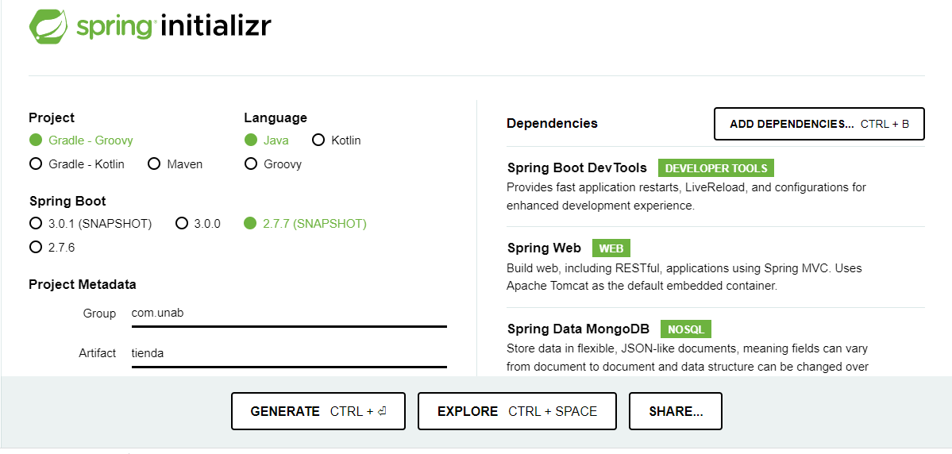

Creación paquetes

*Paquete Collection

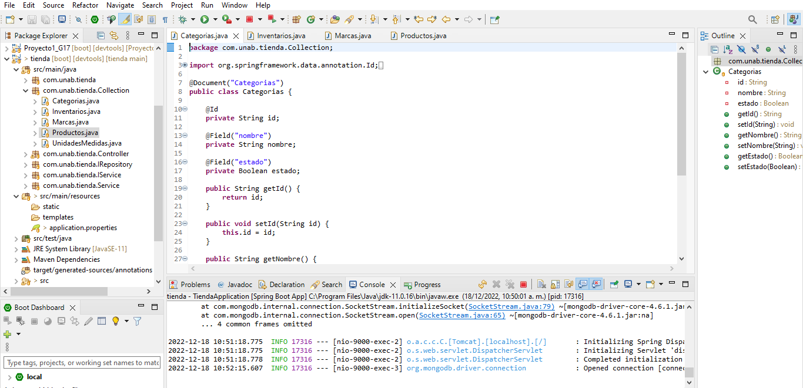

*Paquete IRepository

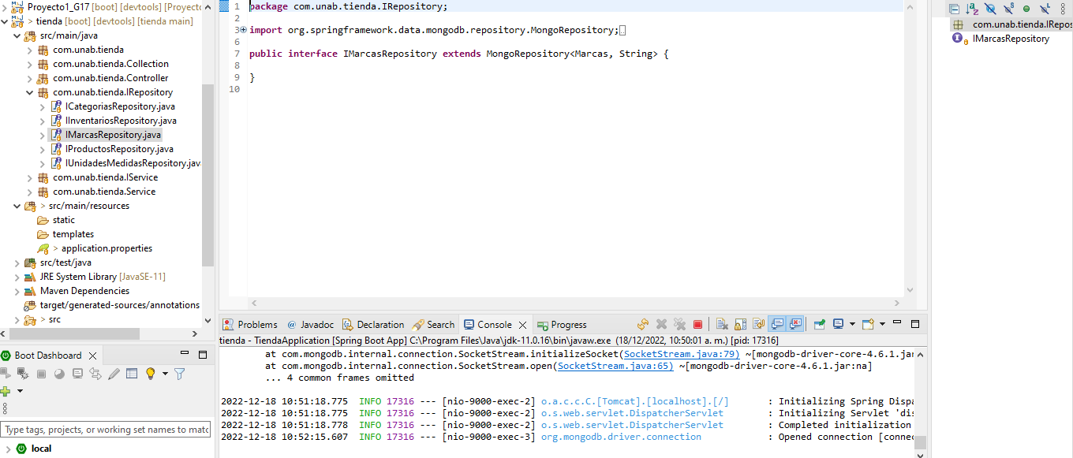

*Paquete IService

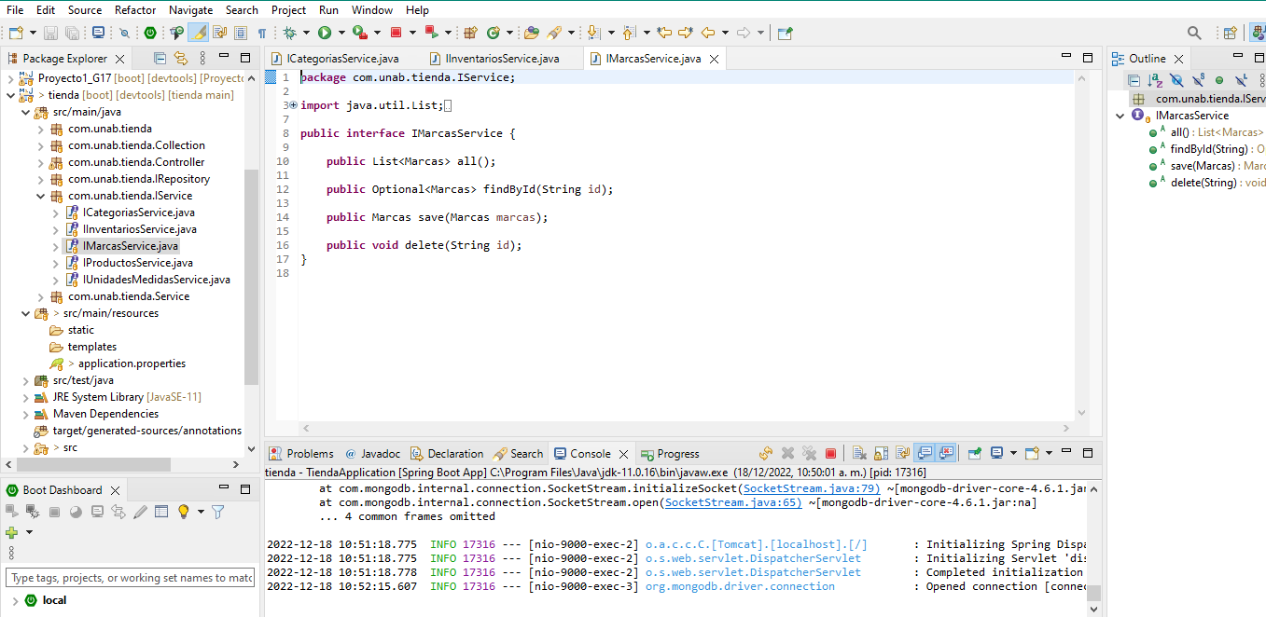

*Paquete Service

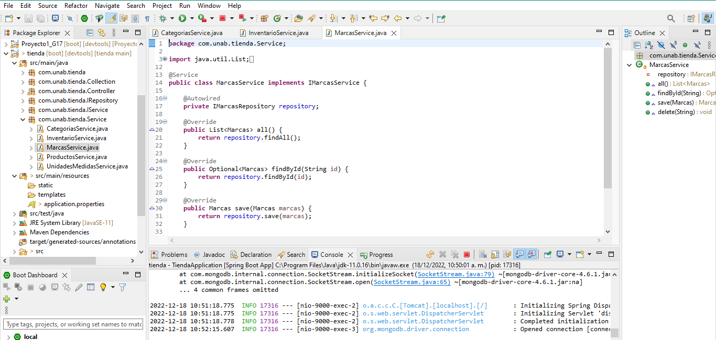

*Paquete Controller

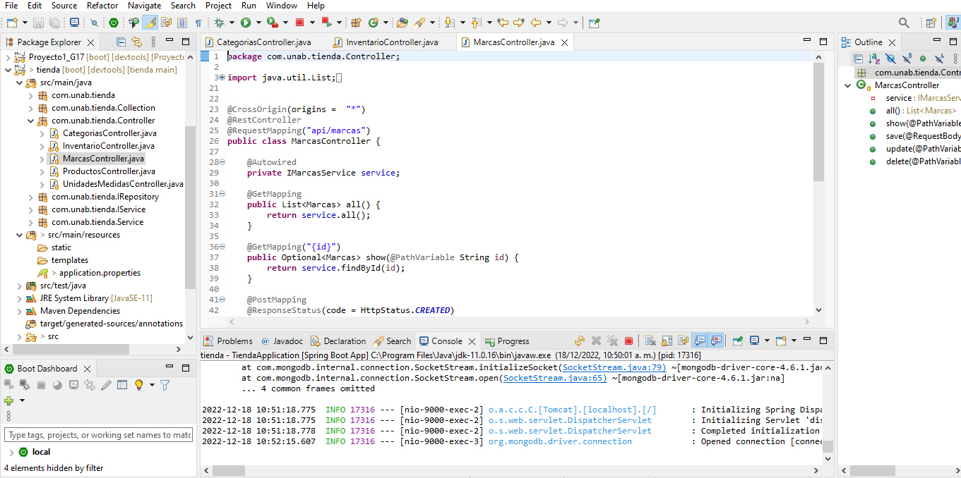

|  |
| --- |
| **Evidencias de los “endpoint” con el consumo de recursos del API REST** |

Como evidencia de los “endpoint” donde se visualice el consumo de recursos del API REST.

*Proyecto Arriba



Verificamos en Postman si se está conectando

Verificamos la colección de Categorías

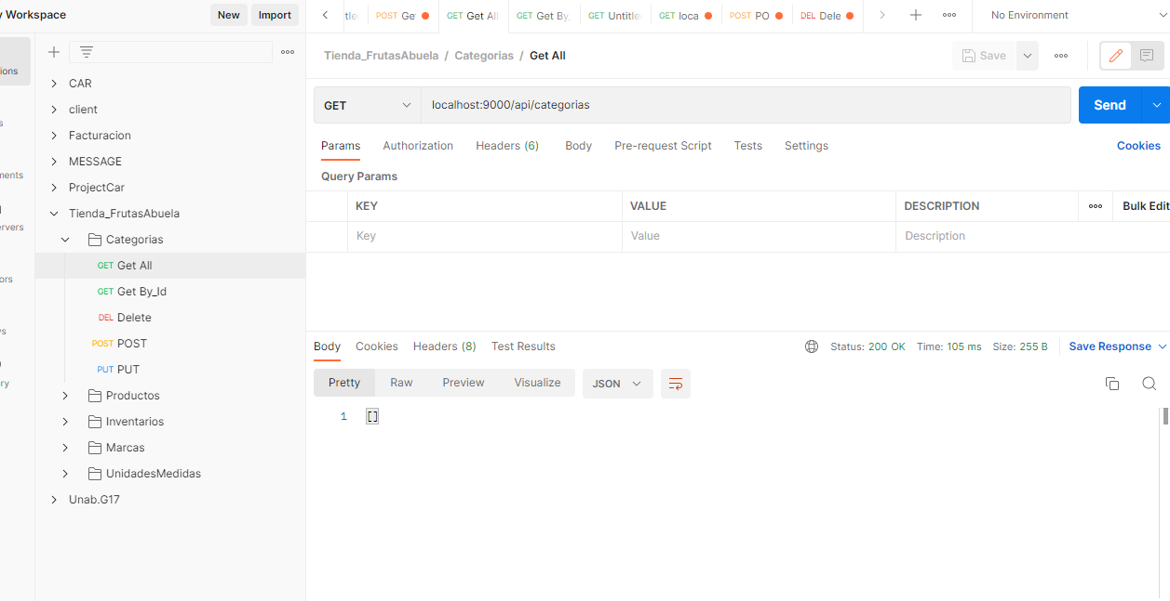

Ingresamos un dato

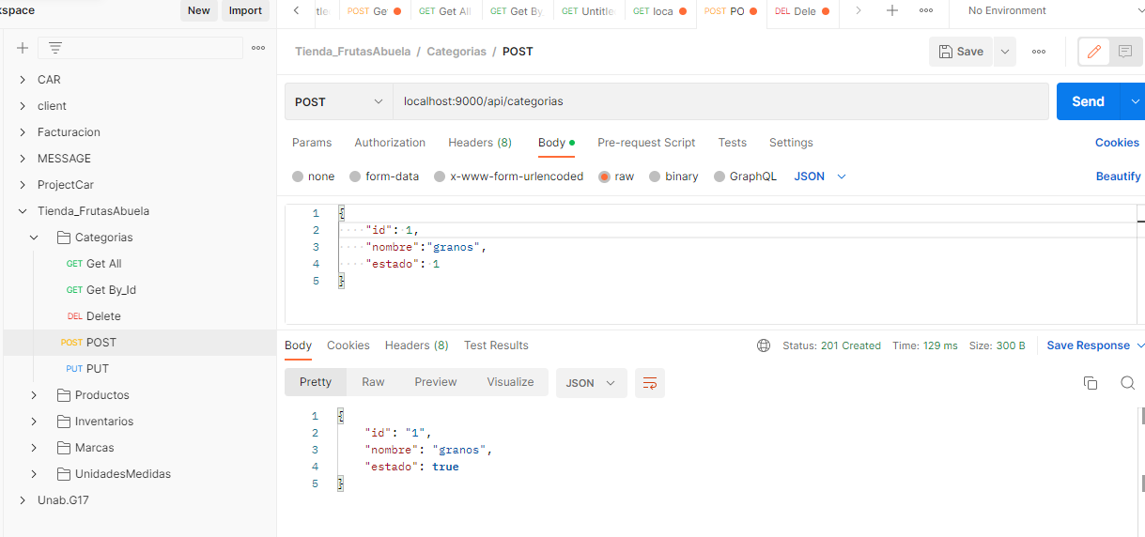

Lo consultamos

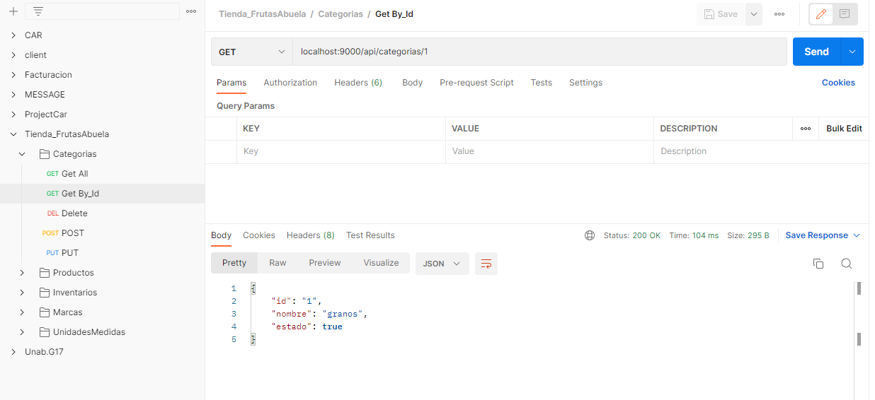

Las otras colecciones funcionan correctamente.

|  |
| --- |
| **Evidencia GitLab o GitHub** |

Evidencia de la realización de alguna actualización (commit), donde se visualice la actualización y el historial de actualizaciones (Versión)

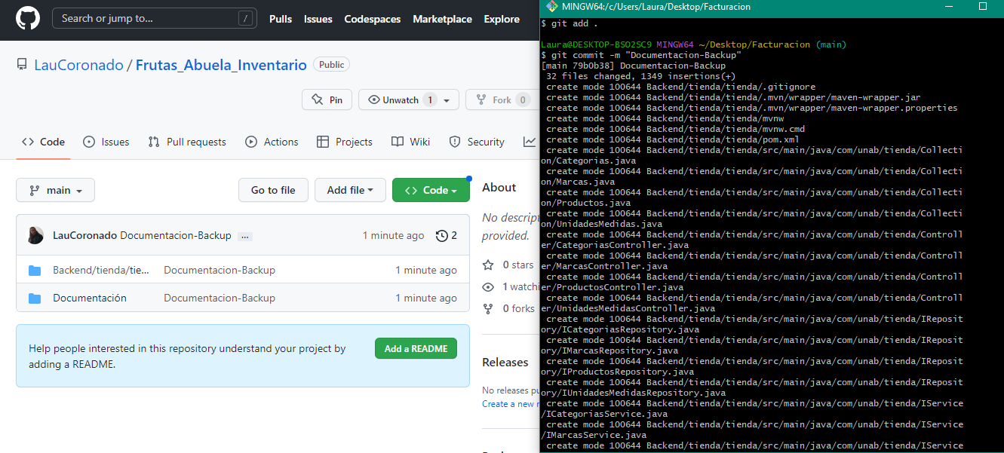

Link Repositorio: <https://github.com/LauCoronado/Frutas_Abuela_Inventario.git>

|  |
| --- |
| **Evidencia JIRA (Seguimiento del proyecto)** |

Como evidencia del seguimiento del proyecto con la metodología ágil SCRUM, utilizando el software JIRA, se debe presentar capturas de pantalla donde se visualice la ejecución de los Sprint con las historias de usuario relacionadas con el desarrollo del Backend.

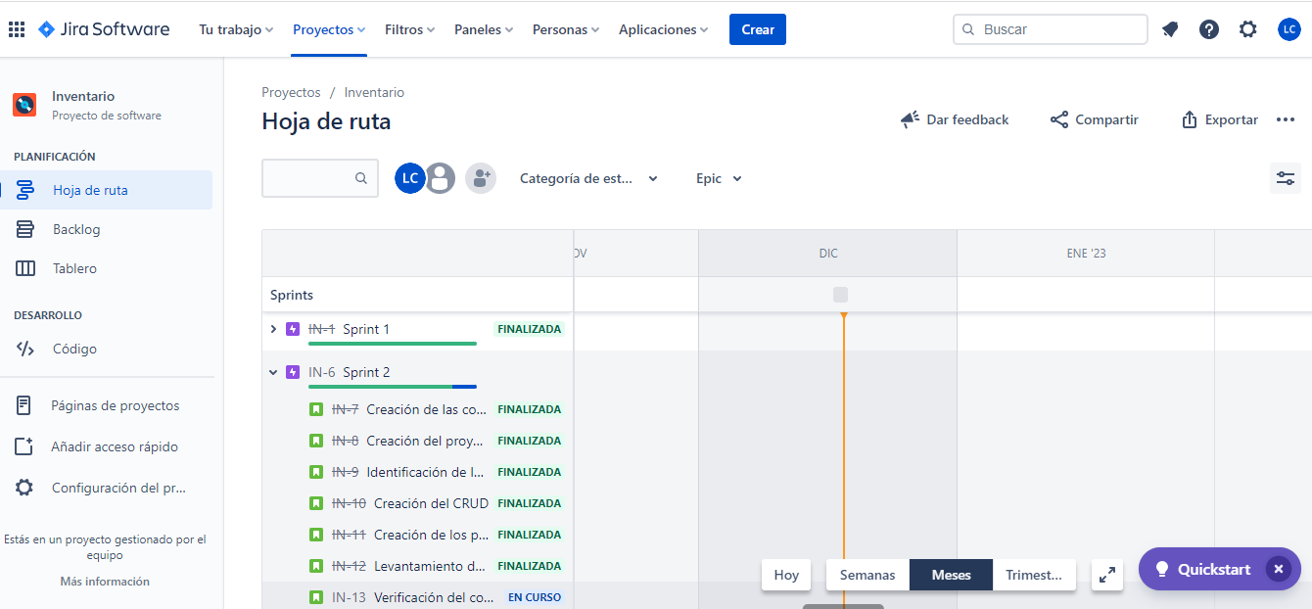

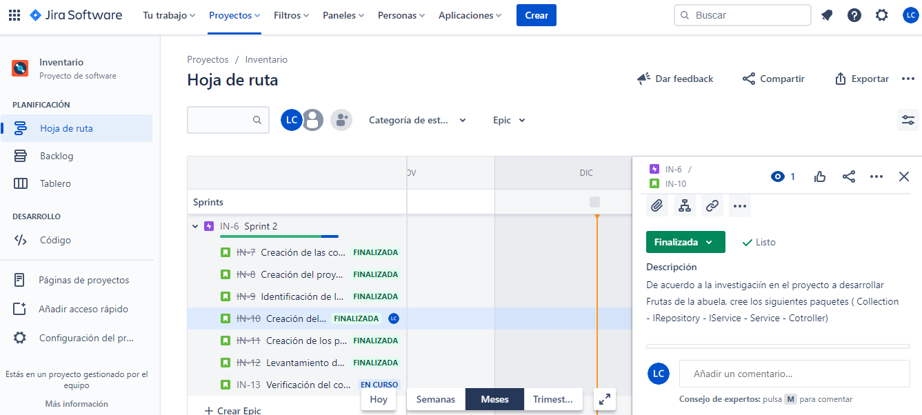

|  |
| --- |
| **Evidencias de las Reuniones de Equipo** |

Como evidencia de las reuniones que efectúa el equipo del proyecto, presentar capturas de pantalla de las reuniones efectuadas y si lo consideran pertinente algunas actas de las reuniones.

Como no tengo grupo, me he reunido con unos compañeros de Nivelación para trabajar en equipo.

